**12**.**4**　**热机与社会发展**

◇教学目标◇

id:2147488151;FounderCES知识目标id:2147488158;FounderCES

1.知道热机工作过程中的能量转化过程。

2.了解汽油机的工作原理和工作过程，提高读图能力。

id:2147488165;FounderCES能力目标id:2147488172;FounderCES

利用图片或动画，研究并认识汽油机的基本结构、工作原理和工作过程。

id:2147488179;FounderCES素养目标id:2147488186;FounderCES

1.通过对热机效率和热机与环境等问题的分析和讨论，树立效率意识和环保意识，培养学生通过交流讨论来学习的习惯。

2.通过介绍热机的发明和发展，树立科学技术是第一生产力的观点。通过介绍我国长征系列火箭的伟大成就，激发学生的爱国热情，树立为祖国强盛做出自己贡献的目标。

◇教学重难点◇

id:2147488193;FounderCES教学重点id:2147488200;FounderCES

1.知道热机的共同特点，汽油机的构造、工作原理和过程。

2.知道热机的效率。

id:2147488207;FounderCES教学难点id:2147488214;FounderCES

知道热机工作过程的能量转化情况，汽油机的构造、工作过程。

◇教学过程◇

一、新课导入

如图所示，在透明塑料盒的底部钻一个孔，把电子式火花发生器的放电针管紧紧地塞进孔中，打开塑料盒盖，向盒中滴入数滴酒精，再将盒盖盖紧，然后启动电火花发生器。

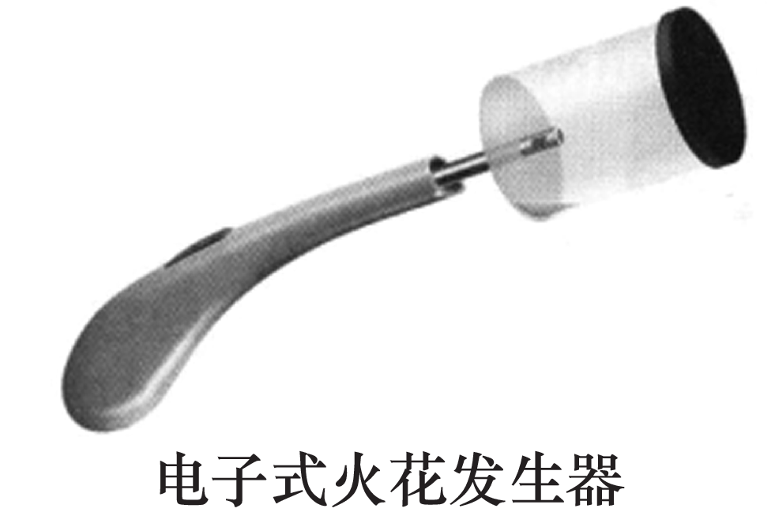

[现象]我们看到塑料盒盖飞出去了！

[分析]酒精燃烧后的燃气对外做功，燃气的内能转化为机械能。

二、教学步骤

探究点**1**　热机

[阅读课本]P36“热机”

[思考]热机有哪些种类？

[归纳提升]热机有蒸汽机、汽油机、柴油机、燃气轮机、喷气发动机和火箭发动机等。

[小组讨论]热机有什么共同特点？

[归纳提升]热机的共同特点：燃料的化学能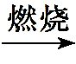内能机械能。

[思考]下列交通运输工具中，不属于热机的是（　　）

A.共享单车 B.轮船

C.卡车 D.飞机

[分析]热机是把内能转化为机械能的装置。自行车是消耗人体的化学能转化为机械能。轮船、卡车、飞机都是利用内能做功，将内能转化为机械能的装置，属于热机。

[答案]A

探究点**2**　汽油机

[阅读课本]P36～39“汽油机”

[思考]你知道汽油机的应用情况吗？

[提示]汽油机是用汽油作燃料的内燃机，它常应用在汽车、飞机、摩托车和小型农业机械上。

[小组讨论]你知道汽油机的构造吗？

[提示]汽油机由进气门、排气门、火花塞、气缸、活塞、连杆、曲轴等组成。

[思考]1.什么过程叫一个冲程？

2.汽油机有几个冲程？

3.这些冲程的工作过程是怎样的？

4.柴油机有什么应用？

[归纳提升]1.汽油机工作时，活塞在气缸里做往复运动，活塞从气缸的一端运动到另一端叫做一个冲程。

2.汽油机的工作过程以一个循环为一个单元，一个循环又分为四个冲程。分别为：吸气冲程压缩冲程做功冲程排气冲程。

3.吸气冲程：进气门打开、排气门关闭，活塞向下运动，空气和汽油的混合物被吸入气缸；压缩冲程：活塞运动到最下端，就开始转为向上运动，这时进气门、排气门都关闭，混合气体被强行压缩，气体的温度升高，机械能转化为内能；做功冲程：压缩冲程末，火花塞产生火花，使燃料猛烈燃烧，产生高温高压气体，推动活塞向下运动，通过连杆带动曲轴转动。实现了内能向机械能的转化；排气冲程：做功冲程结束，进气门关闭，排气门打开，活塞靠曲轴上飞轮惯性的带动而继续向上运动，把废气排出气缸。此后，活塞又由上向下运动，从此进入下一轮循环。

4.柴油机主要用于载重汽车、火车、轮船、拖拉机等大型机械。

[思考]什么叫做热机的效率？

[归纳提升]热机工作时，用来做有用功的能量与燃料完全燃烧放出的能量之比，叫做热机的效率。即*η*＝×100％。

[小组讨论]怎样提高热机的效率？

[归纳提升]1.使燃料充分燃烧。

2.尽量减少各种热量损失。

3.在热机的设计和制造上采用先进的技术。

4.注意保养，保证良好的润滑，减少因克服摩擦阻力而额外消耗的能量。

[思考]关于热机的效率，下列说法中正确的是（　　）

A.热机做的有用功越多，效率一定越高

B.热机消耗的燃料越少，效率一定越高

C.热机做一定的有用功，消耗的燃料越少，效率一定越高

D.热机做功越快，效率一定越高

[分析]（1）热机效率的概念：用来做有用功的能量与燃料完全燃烧放出的能量之比。功率是表示物体做功快慢的物理量。在工作过程中，损失的能量越少，热机的效率越高。

（2）任何机器都不可避免地做额外功，效率不可能达到100％。

[答案]C

探究点**3**　热机与环境

[阅读课本]P39～41“热机与环境”

[思考]热机（如汽车、拖拉机的发动机等）是将燃料的内能转化为机械能的装置，热机的发展和应用推动了社会的快速发展。热机在能的转化过程中不可避免地要损失一部分能量，并且会对环境造成一定程度的污染。请指出热机工作过程中存在的各种形式的能量损失，同时指出可能造成哪些环境污染，并提出如何控制。

[提示]1.热机工作过程中存在着各种形式的能量损失，热机排出的废气损失能量，克服摩擦做功损失能量，机械吸收能量等等。

2.造成环境污染：废气、噪声、固体物的污染。

3.控制热机对环境造成污染的方法：

（1）改进燃烧设备，消除烟尘，减少废气污染；

（2）在排气管上安装消声器，减少噪声污染；

（3）充分利用污染少和无污染的能源，发展新能源汽车是当务之急。

[归纳提升]1.汽油机和柴油机的区别：

|  |  |  |
| --- | --- | --- |
|  | 汽油机 | 柴油机 |
| 构造  不同 | 气缸顶部有火花塞 | 气缸顶部有喷油嘴 |
| 燃料  不同 | 汽油 | 柴油 |
| 吸气  冲程 | 汽油机在吸气冲程中吸入的是汽油和空气的混合物 | 柴油机在吸气冲程中只吸入空气 |
| 点火  方式 | 压缩冲程末，火花塞产生火花点燃燃料，称为点燃式 | 压缩冲程末，喷油嘴向气缸内喷出的雾状柴油遇到温度超过柴油燃点的空气而自动点燃，称为压燃式 |
| 效率 | 效率低，20～30％ | 效率高，30～45％ |
| 应用 | 自重轻便，主要用于汽车、飞机、摩托车等 | 机体笨重，主要用于载重汽车、火车、轮船等 |

　　2.四冲程热机在一个工作循环中，活塞往复两次，曲轴转动两周，只做一次功，即四个冲程中，只有做功冲程燃气对外做功，其他三个冲程靠飞轮的惯性完成。

[小组讨论]如何区分汽油机、柴油机以及判断内燃机的四个冲程？

[归纳提升]区分汽油机和柴油机时，要从构造上区别，有喷油嘴的是柴油机，有火花塞的是汽油机；判断内燃机四个冲程的关键是看两个气门的关闭情况和活塞的运动方向，具体情况如表所示：

|  |  |  |  |
| --- | --- | --- | --- |
| 冲程 | 进气门 | 排气门 | 活塞运动方向 |
| 吸气冲程 | 打开 | 关闭 | 向下运动 |
| 压缩冲程 | 关闭 | 关闭 | 向上运动 |
| 做功冲程 | 关闭 | 关闭 | 向下运动 |
| 排气冲程 | 关闭 | 打开 | 向上运动 |

三、板书设计

热机与社会发展

◇教学反思◇